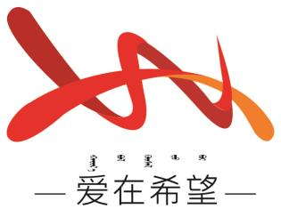
通辽经济技术开发区
新城街道希望新城社区工作简报

主办：希望新城社区党委 2025年10月31日
开展文明创建专题调研
为铸牢中华民族共同体意识，为深入学习贯彻习近平总书记对精神文明建设工作作出的重要指示精神，充分发挥全国文明单位的示范引领作用，全面提升基层精神文明创建精细化水平，10月31日，通辽市委宣传部、通辽经济技术开发区宣传部相关负责人带队深入新城街道希望新城社区，就全国文明单位创建工作开展专题调研。新城街道党工委及希望新城社区相关负责同志陪同调研。​
调研过程中，穆书记带领调研队实地查看了社区党建引领 “专业社工 + 志愿服务” 的主要阵地，儿童之家（社工主导的成长辅导与志愿者辅助的托管服务）、党员活动室（社工组织的志愿服务培训与志愿者经验交流区）等功能区域，深入了解专业社工与志愿者的协作机制、服务项目开展流程及居民参与反馈情况。在随后召开的座谈会上，希望新城社区汇报了创建工作进展，重点介绍了依托党建引领 “专业社工 + 志愿服务” 项目打造的 “三翼联动暖人心”“暖巢托管营” 等特色品牌活动，以及通过 “百姓明星” 选树引领文明风尚的实践经验。调研组对社区将文明创建与基层治理深度融合的做法表示认可，指出希望新城社区作为下辖重点社区，要充分借鉴新城街道全国文明单位的先进经验，进一步夯实创建基础。
社区负责人表示，将以此次调研为契机，对照全国文明单位评选标准补齐短板，把调研反馈意见转化为创建实效，切实以文明创建增进民生福祉，为全市精神文明建设注入基层力量。
希望新城社区
2025年10月31日

影像资料：
